宝龙地产
用户手册
明源SAP财务收款接口 财务用户手册

目录
1 概述 2
2 SAP接口使用前检查项业务步骤 2
2.1 第一步：检查财务软件版本 2
2.2 第二步：检查‘辅助核算设置’ 2
3 宝龙明源-SAP财务凭证操作指引 3
3.1 生成凭证 3
3.2 输出凭证 4
3.3 冲销凭证 5
3.4 特殊情况判断 6
3.5 常见问题FAQ 6
4 收款操作注意事项 9
4.1 现金 9
4.2 银行 11
5 凭证规则款项检查调整指引 12
5.1 查看项目现有款项 12
5.2 查看各业务类型凭证规则适用款项 13
5.3 调整对应业务类型凭证规则适用款项 14

概述
本手册用于明源-SAP财务凭证接口上线后，财务用户自查配置，日常操作，以及常见错误问答

SAP接口使用前检查项业务步骤

第一步：检查财务软件版本
路径： 财务管理 -> 财务接口设置 -> 套账设置
确认账套列表只有一个账套，并且财务软件版本选择SAP，相关参数如下列表：
财务软件版本 ： SAP
接口类型 ： HTTP传输
交换平台URL： http://pd.powerlong.com/fin_platformWeb/voucher/sendSap.htm
公司编码： <请输入各个项目在SAP中对应的4位公司编码>
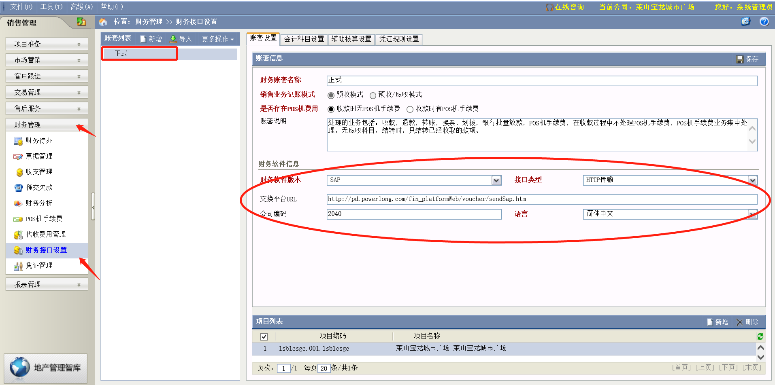

第二步：检查‘辅助核算设置’
路径： 财务管理 -> 财务接口设置 -> 辅助核算设置
确认金融机构的入账银行有相应核算代码维护，如果没有，须在每一个银行的核算代码栏填入 SAP中相应的银行科目：
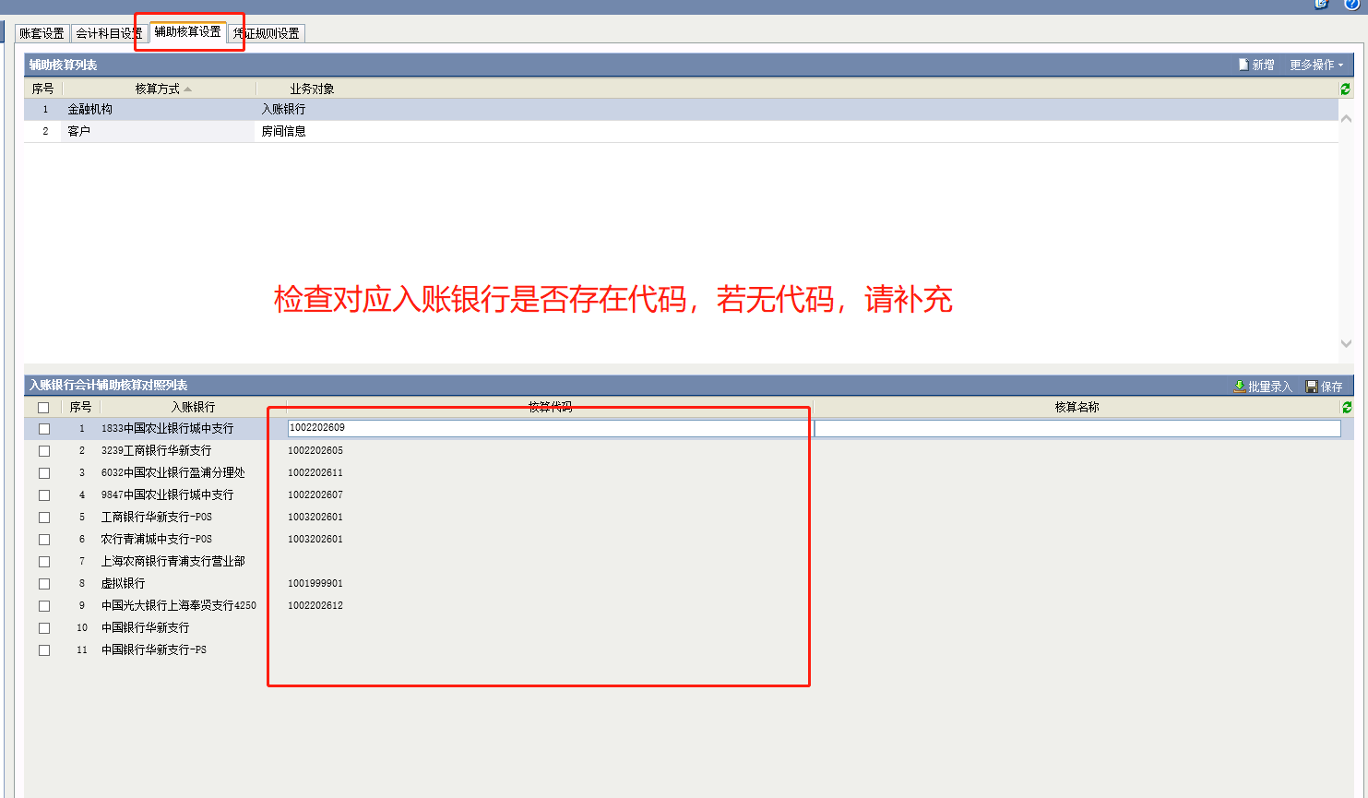

宝龙明源-SAP财务凭证操作指引

生成凭证
前提: 在做收款时须选择的入账银行，详见收款操作注意事项章节
- 打开【财务管理】—【凭证管理】—【业务单据标签页】，选择账套，切换视图【未生成凭证的财务单据】，查找并选中需要生成的单据，点击【生成凭证】—【按选择单据生成凭证】（根据具体情况，可直接按其他条件生成凭证）
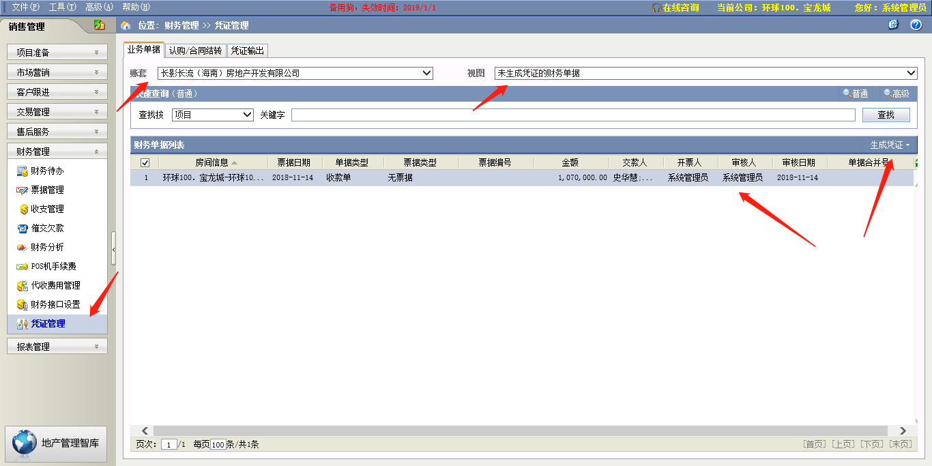
- 弹出生成成功窗口
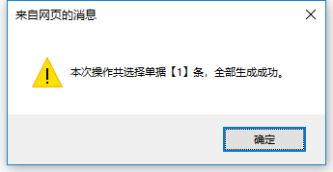

输出凭证
- 打开【财务管理】—【凭证管理】—【凭证输出标签页】，选择账套，切换视图【未输出的凭证】，查找并选中需要输出的凭证，点击【输出】按钮；
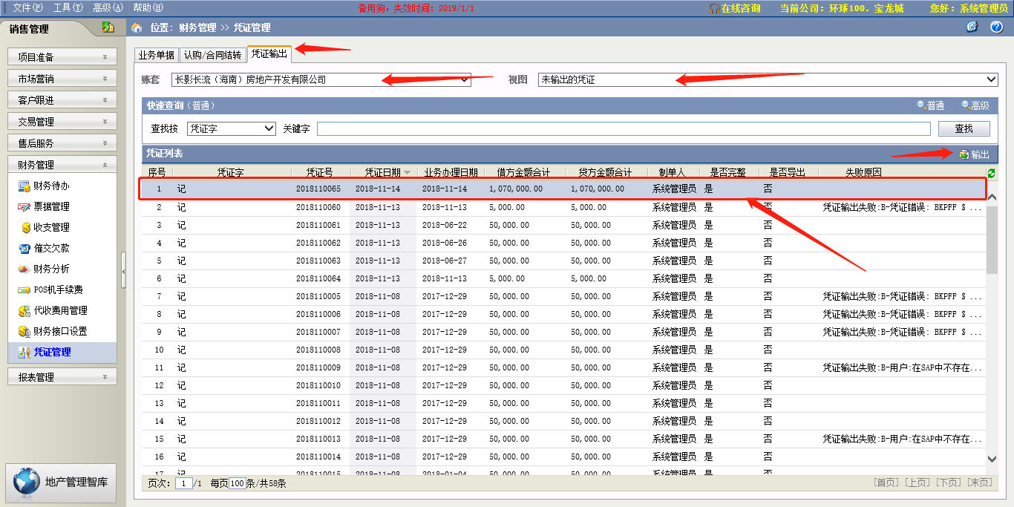
- 弹出输出成功消息（注意提示框信息，格式同下图，否则需注意特殊情况判断，特殊情况判断的说明在文档最后部分）
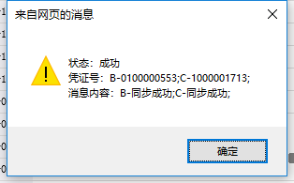

冲销凭证
单据需要修改或财务系统对账对不上的情况，需要进行凭证冲销后重新生成凭证
- 打开【财务管理】—【凭证管理】—【业务单据标签页】，选择账套，切换视图【已输出的凭证】，查找并选中需要冲销的凭证，点击【取消输出】按钮，
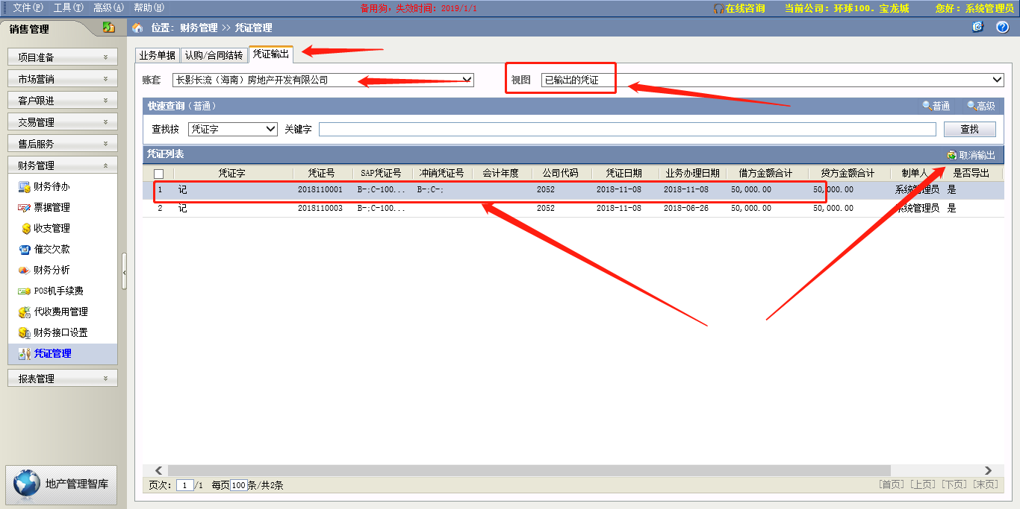
- 弹出凭证冲销窗口，选择冲销日期与冲销原因，点击【保存&关闭】
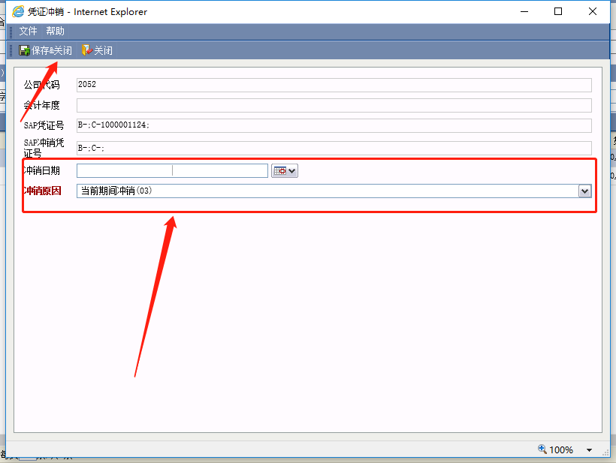
- 弹出冲销成功消息（若冲销失败，凭证仍会在【已输出凭证】视图下的列表，可找到凭证查看失败原因，联系管理员处理）
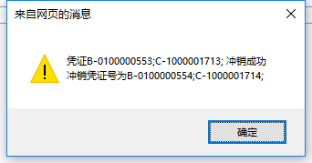

特殊情况判断
- 情况一：凭证输出时弹窗消息提示：状态：成功；凭证号信息不全（B-或C-后缺少凭证号），消息内容有凭证错误、科目未定义或其他错误消息内容
解决方法：将该提示截图发送管理员，管理员做出相应调整后；在【已输出凭证】视图找到该凭证，进行冲销（取消输出）后，再重新生成凭证和输出凭证
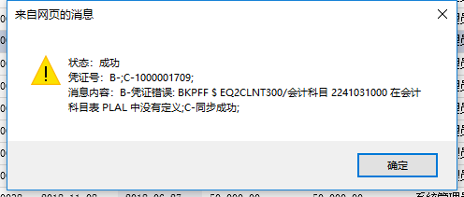
- 情况二：凭证冲销时弹窗消息提示：状态提示失败；冲销凭证号信息不全（B-或C-后缺少凭证号），消息内容有提示相关错误消息内容
解决方法：向管理员提出该问题，管理员处理后，在【已输出凭证】视图，找到冲销失败的凭证，进行二次冲销即可。

常见问题FAQ
汇集日常业务可能存在的问题，可根据实际业务情况，进行添加完善。
注意：明源配置中，请勿增删业务类型凭证规则。
Q1：凭证生成失败怎么办？
答：凭证生成失败，可在【生成失败的财务单据】视图找到该单据，查看失败原因，如需调整凭证规则等情况，需联系管理员调整，调整后重新生成
Q2：凭证输出失败怎么办？
答：凭证输出失败，在【输出失败的凭证】视图下找到该凭证，查看失败原因提交管理员，管理员处理后，重新输出
Q3：其他输出失败或冲销失败的情况怎么处理？
答：需提交给管理员，管理员做好相应参数配置和规则配置后，重新操作即可。
Q4：供应商/客户未复制/扩展怎么处理？
答：报错信息显示为：供应商0020002068在公司代码XXXX下没有定义 或者 客户0020000007在公司代码XXXX下没有定义。现阶段明源同步的凭证统一的客户0020000007(明源客户) 和统一供应商0020002068(一次性供应商-明源客户)。 如果在公司代码下未扩展，则需要在PD平台上复制。
操作：请在PD平台，财务系统->客商查询系统 菜单中，选择供应商查询或者客户查询，查询指定供应商/客户（客户0020000007 / 明源客户 和 供应商0020002068 / 一次性供应商-明源客户）， 复制到公司代码下即可。
Q5：科目冻结怎么处理？
答：报错信息显示为：会计科目XXXXXXXXXX在公司代码XXXX下冻结。
操作：请在PD平台，财务系统->主数据平台 菜单中，选择总账科目，选择公司，解冻该科目即可。如还有问题，请联系SAP管理员查询。
Q6：银行科目没有定义？
答：报错信息显示为：会计科目XXXXXXXXXX在公司代码XXXX下没有定义。
操作：请在PD平台，财务系统->主数据平台 菜单中，选择总账科目，选择公司，定义银行科目即可。
Q7：明源系统中没有权限怎么办？
答：现在明源系统的权限由地产总部营销管理中心统管。如果发现在明源系统中没有相应的权限，请联系营销管理中心刘婷婷 （PD: liutt9@powerlong.com ）。
Q8：如何用日期调整财务凭证的期间？
答：SAP 的财务凭证期间由日期决定。如果要调整明源生成的财务凭证期间，比如2月初要生成1月份的财务凭证，只需要调整相应的业务日期和凭证日期即可。将相应的日期调整到1月份。如下图：
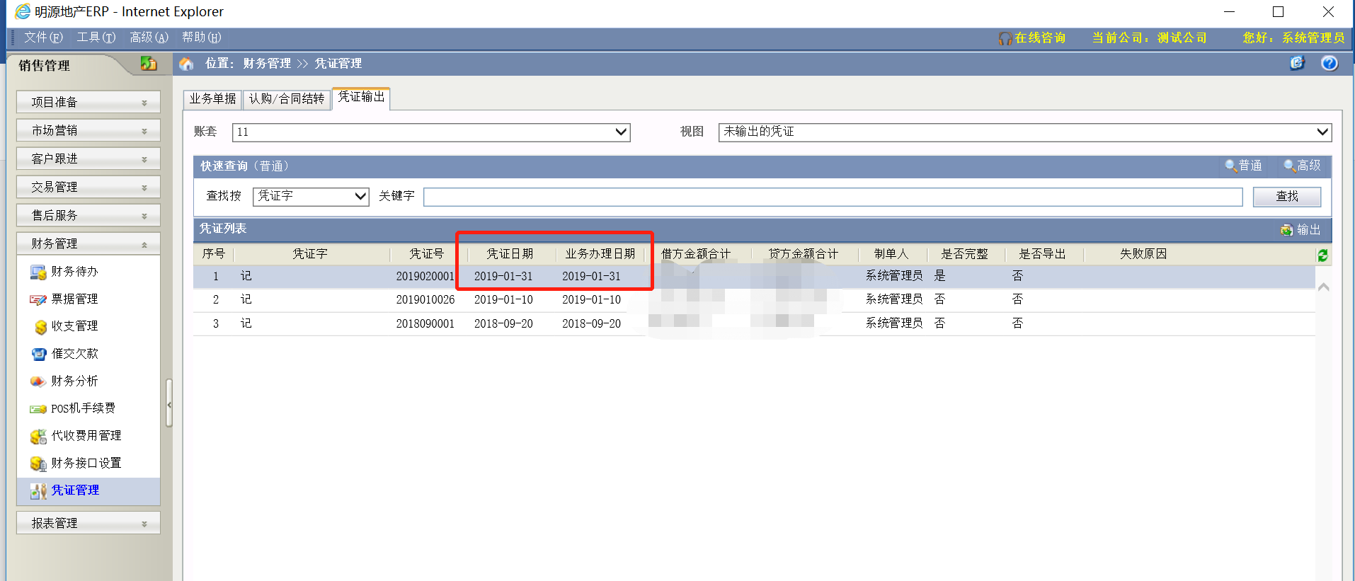
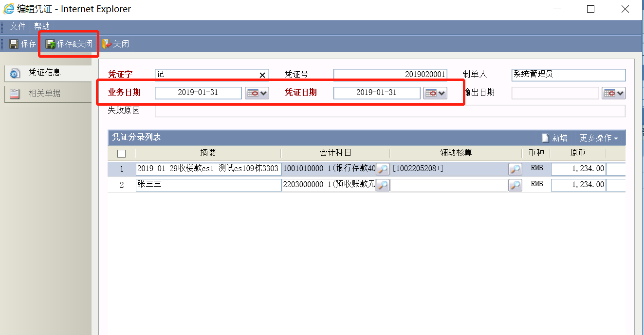

收款操作注意事项
收款支付方式、银付方式选择区分
支付方式选择：银行、现金
支付方式选项有三种，但我们实际收款仅使用银行和现金两种；转账是用于转账单。故收款时勿选。

现金
支付方式选择‘现金’时，生成凭证需要，因此同时需要选择入账银行——现金，若不存在此入账银行，需先至业务参数设置中入账银行选项（公司级）添加该入账银行后，在财务接口设置-辅助核算设置-入账银行下维护‘现金’银行代码1001010000（如下图）
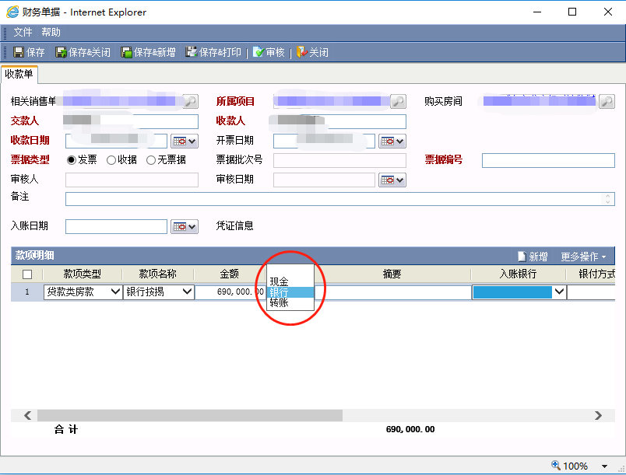
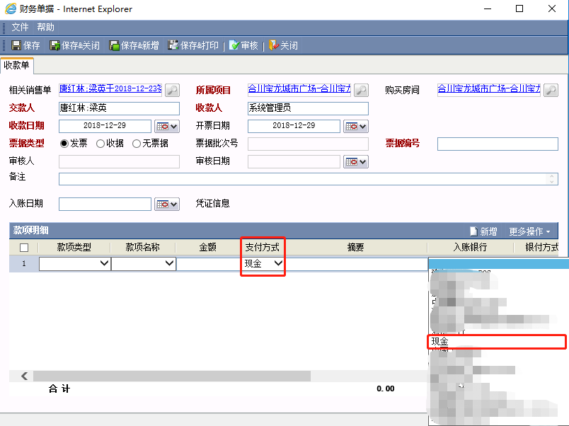
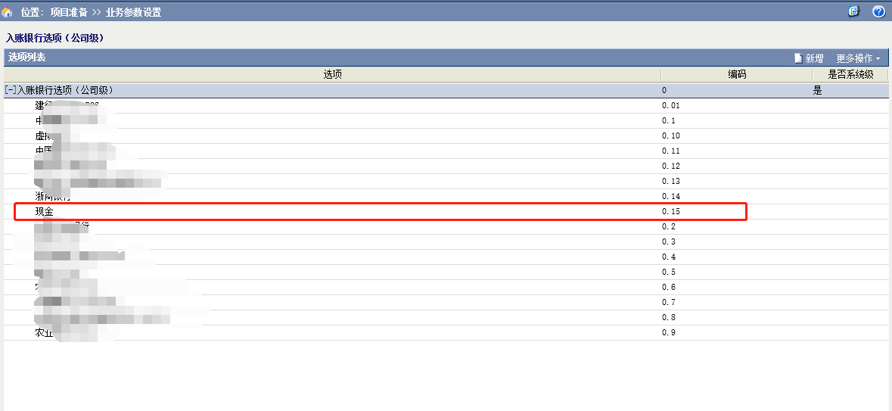
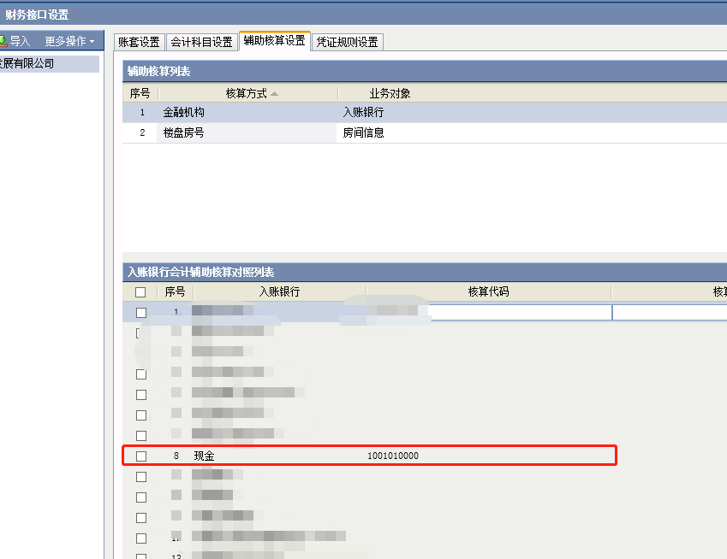

银行
银付方式选择无要求，选项可在业务参数设置-财务银付方式选项（公司级）自行设置；
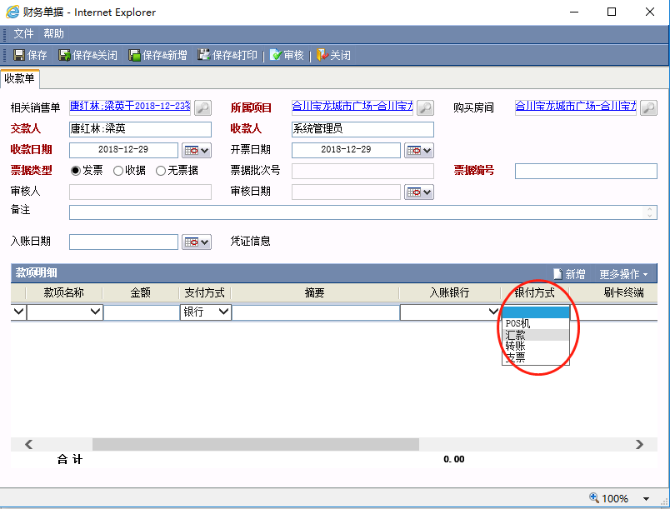
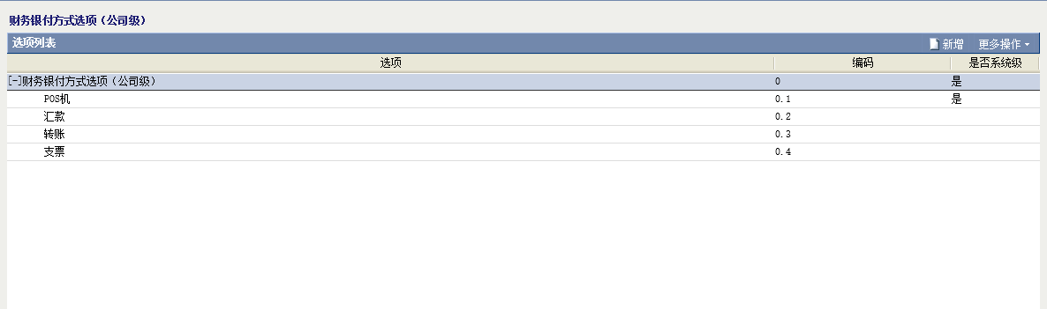

凭证规则款项检查调整指引

查看项目现有款项
路径：销售管理-项目准备-业务参数设置-款项名称设置（公司级）
如下图
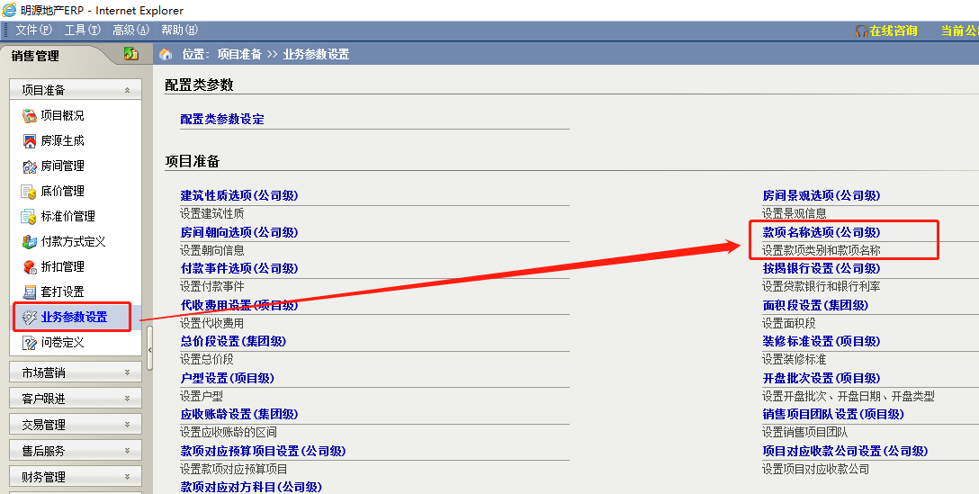
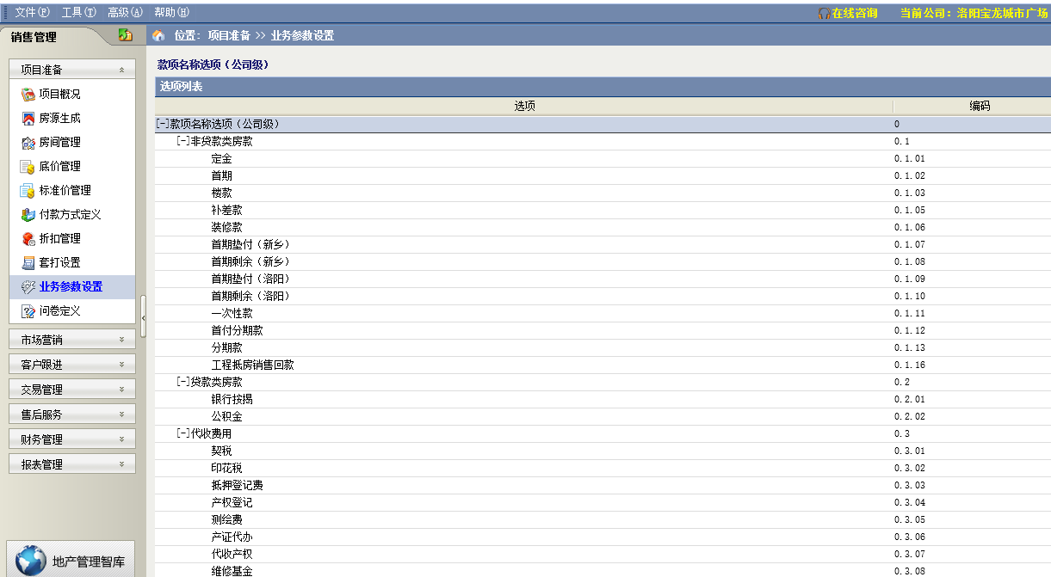

查看各业务类型凭证规则适用款项
注意：请勿增删业务类型凭证规则。
- 打开 销售管理-财务管理-财务接口设置-凭证规则设置（如下图）
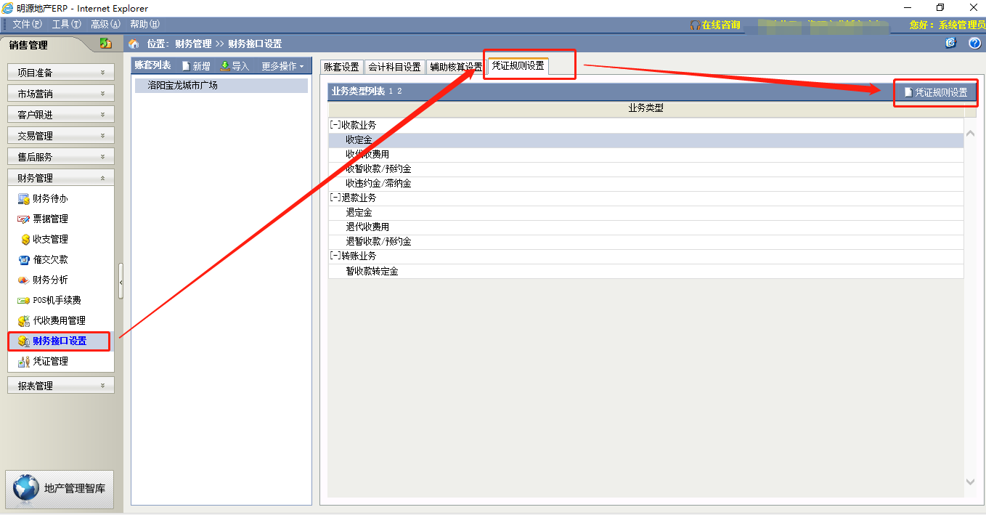

- 选择右侧业务类型，查看适用范围（如下图）
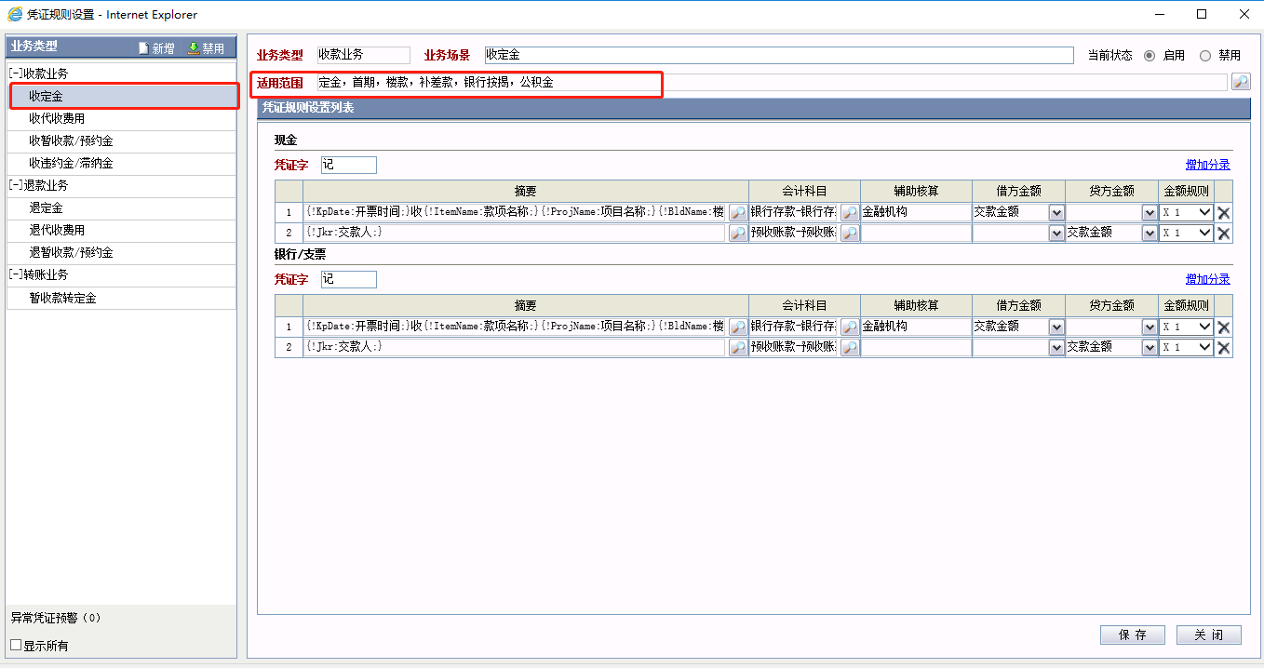

调整对应业务类型凭证规则适用款项
注意：除使用条款外, 请勿修改业务类型凭证规则。
- 凭证规则设置页面，适用范围后面点击放大镜，弹出 选择适用范围 页面
- 将需要加入该业务类型的款项勾选即可。（如下图）
